IMPLEMENTASI FRONTED PADA SISTEM OPEN DATA UNTUK PENGELOLAAN DATA STATISTIK DAERAH

(Laporan Kerja Praktik)

Oleh:

BAYU ARDI RAMADHANI
2357051008



JURUSAN ILMU KOMPUTER
FAKULTAS MATEMATIKA DAN ILMU PENGETAHUAN ALAM
UNIVERSITAS LAMPUNG
BANDAR LAMPUNG
2026

IMPLEMENTASI FRONTED PADA SISTEM OPEN DATA UNTUK PENGELOLAAN DATA STATISTIK DAERAH

Oleh:
BAYU ARDI RAMADHANI

(Laporan Kerja Praktik)

Sebagai Salah Satu Syarat Menyelesaikan Mata Kuliah
KERJA PRAKTIK

Pada

Jurusan Ilmu Komputer
Fakultas Matematika dan Ilmu Pengetahuan Alam Universitas Lampung



JURUSAN ILMU KOMPUTER
FAKULTAS MATEMATIKA DAN ILMU PENGETAHUAN ALAM
UNIVERSITAS LAMPUNG
BANDAR LAMPUNG
2026

LEMBAR PENGESAHAN

Judul : Implentasi FrontEnd Sistem Informasi Dinas dan Surat (SIDORA) Berbasis Website pada Dinas Tenaga Kerja
Provinsi Lampung
Nama : Rofif Ramadhan Khoirulloh Sowija
NPM : 2257051009
Program Studi : S1 Ilmu Komputer
Jurusan : Ilmu Komputer
Fakultas : Matematika dan Ilmu Pengetahuan Alam
Lokasi : Dinas Tenaga Kerja Provinsi Lampung

Bandar Lampung, 18 Agustus 2025
Menyetujui,
Dosen Pembimbing | Pembimbing Lapangan
Muhammad Afdhaluddin, M.Kom. | Apri Triansah, S.Kom., M.T.I.
NIP. 232111970128101 | NIP. 198804182020121010
Mengetahui,
Ketua Jurusan Ilmu Komputer

Dwi Sakethi,S.Si., M.Kom
NIP. 196806111998021001

KATA PENGANTAR
Alhamdulillahirabbil’alamin, segala puji dan syukur saya panjatkan ke hadirat Allah Subhanahu Wa Ta’ala yang telah memberikan rahmat, taufik, dan hidayah-Nya sehingga saya dapat menyelesaikan laporan Kerja Praktik yang berjudul “IMPLEMENTASI FRONTEND PADA SISTEM OPEN DATA UNTUK PENGELOLAAN DATA STATISTIK DAERAH”.
Laporan ini merupakan salah satu syarat dalam menyelesaikan kegiatan Kerja Praktik sebagai mahasiswa di Jurusan Ilmu Komputer yang telah dilaksanakan di Dinas Komunikasi, Informatika dan Statistik Daerah pada tanggal 15 Desember 2025 s.d. 6 Februari 2026. Dalam kesempatan ini, penulis ingin mengucapkan terima kasih kepada:
- Allah Subhanahu Wa Ta’ala yang telah memberikan rahmat, taufik, dan hidayah-Nya sehingga saya dapat menyelesaikan laporan dan kegiatan Kerja Praktik.
- Kedua orang tua dan seluruh anggota keluarga besar lainnya yang tidak dapat disebutkan satu per satu atas dukungan moral dan material yang selalu diberikan selama rangkaian kegiatan berlangsung.
- Bapak Dwi Sakethi, S.Si., M.Kom. selaku Ketua Jurusan Ilmu Komputer FMIPA Universitas Lampung.
- Ibu Yunda Heningtyas, M.Kom. selaku Sekretaris Jurusan Ilmu Komputer FMIPA Universitas Lampung.
- Bapak Muhammad Afdhaluddin, M.Kom. Selaku Dosen Pembimbing sekligus Koordinator Kerja Praktik/Praktik Kerja Lapangan Periode I Tahun 2026 yang sudah membimbing, mengarahkan dan memotivasi selama proses kegiatan Kerja Praktik, semoga kebaikan beliau dibalas oleh Allah SWT di dunia maupun di akhirat.
- Seluruh staf dan karyawan di KOMINFOTIK yang telah memberikan dukungan, arahan, serta ilmu yang sangat berharga selama pelaksanaan Kerja Praktik.

Penulis menyadari bahwa dalam penyusunan laporan ini masih terdapat kekurangan, baik dari segi isi, struktur penulisan, maupun penggunaan bahasa. Oleh karena itu, penulis mengharapkan adanya kritik dan saran yang membangun dari berbagai pihak guna menyempurnakan laporan ini di masa mendatang. Semoga laporan Kerja Praktik ini dapat memberikan manfaat dan menjadi tambahan ilmu bagi pembaca.

Bandar Lampunng, Februari 2026
Penulis,

Bayu Ardi Ramadhani
NPM. 2357051008

DAFTAR ISI
HALAMAN PENGESAHAN i
KATA PENGANTAR ii
DAFTAR ISI iv
DAFTAR GAMBAR vi
DAFTAR TABEL vii
I. PENDAHULUAN 1
1.1 Latar Belakang 1
1.2 Tujuan Kegiatan Kerja Praktik 3
1.3 Manfaat Kegiatan Kerja Praktik 3
- Manfaat Bagi Mahasiswa 3
- Manfaat Bagi Instansi 4
1.4 Lingkup Kerja Praktik 4
- Lingkup Waktu 4
- Lingkup Tempat 5
- Lingkup Substansi/Materi 5
II. LANDASAN TEORI 6
2.1 Gambar Umum Perusuhaan 6
2.1.1 Profil Perusahaan 6
2.1.2 Bagan Struktur Organisasi 7
2.1.3 Tugas dan Fungsi Terkait Sistem Open Data 7
2.1.4 Peran Sistem Open Data di Lingklungan Pemerintah Daerah 8
2.2 Landasan Teori 8
2.2.1 Fronted Development Berbasis Web 8
2.2.2 Dashboard Data Interaktif 9
2.2.3 Dynamic Filtering pada Sistem 10
2.2.4 Role-Based Access Control pada Sistem 10
2.3 Analisis Proses Pengembangan Fitur 12
III. RENCANA KEGIATAN 13
3.1 Deskripsi Kegiatan 13
3.2 Analisis Kebutuhan Pengembangan Sistem Open Data 13
3.3 Sumber Data 14
3.4 Metode Pengumpulan Data 15
3.5 Metode Pengembangan Fitur 15
VI. PEMBAHASAN 17
4.1 Analisis Permasalahan Sistem 17
4.2 Implementasi Frontend Sistem 17
4.3 Analisis Kebutuhan Sistem 18
4.4 Perancangan Sistem 19
4.5 Implementasi Sistem 20
V. PENUTUP 28
5.1 Simpulan 28
5.2 Rekomendasi 29
DAFTAR PUSTAKA 31

DAFTAR GAMBAR
Gambar 2.1 Kantor DISKOMINFOTIK Provinsi Lampung 6
Gambar 2.2 Bagan Struktur Organisasi DISKOMINFOTIK 7
Gambar 4.4 Use case diagram 19
Gambar 4.5.1 Halaman login 21
Gambar 4.5.2 Halaman dashboard operator 22
Gambar 4.5.3 Halaman dashboard Kepala OPD 23
Gambar 4.5.4 Halaman dashboard Forum Data 24
Gambar 4.5.5 Halaman dashboard Walidata 25

DAFTAR TABEL
Tabel 1. Lingkup Waktu Kerja Praktik 5
Tabel 2. Tahapan Pengembangan Fitur 15
Tabel 3. Kebutuhan Fungsional 18

I. PENDAHULUAN

Latar Belakang
Pemerintah memerlukan sistem pengelolaan data statistik yang berjalan efektif, mulai dari proses perencanaan, evaluasi, dan pengambilan keputusan. Sehingga diperlukan sistem pengelolaan data statistik yang terintegrasi, terstandar, dan tervalidasi. Dalam penyusunan kebijakan data yang akurat dan terdokumentasi dengan tepat menjadi dasar dalam penyusunan kebijakan publik. Sistem Open Data telah dikembangkan dalam skala nasional, sebagai platform yang digunakan oleh pemerintah daerah untuk mengelola, memverifikasi, dan publikasi data statistik yang bersumber dari berbagai Organisasi Perangkat Daerah (OPD). Sistem ini memiliki banyak fungsi, seperti media informasi publik dan pengelolaan data internal yang terstruktur dan terkontrol.
Jika dilihat dari implementasinya pada tingkat daerah, Sistem Open Data melibatkan berbagai peran pengguna (role) yang memiliki kewenangan dan tanggung jawab berbeda, seperti Operator, Kepala OPD, Forum Data, dan Walidata. Operator memiliki tugas untuk input dan pembaruan data. Kepala OPD bertugas melakukan verifikasi awal. Forum Data bertugas melakukan evaluasi dan peninjauan, sedangkan Walidata bertanggung jawab pada tahap mekanisme validasi berlapis yang tujuannya untuk menjaga kualitas, konsistensi, dan akuntabilitas data statistik daerah sebelum publikasi resmi.
Sistem informasi pemerintah juga memerlukan pengembangan fronted yang tepat, agar mampu memberikan pengalaman yang baik bagi pengguna. Fronted development memiliki peran dalam membangun lapisan presentasi yang menjadi penghubung secara langsung antara sistem dan pengguna. Oleh karena itu, kualitas pada saat melakukan implementasi tampilan, navigasi, serta interaksi pengguna memengaruhi efektivitas penggunaan sistem (Almasi et al., 2023). Kompleksitas peran dan alur validasi yang terjadi dalam sistem Open Data, akibat pengembangan frontend yang tidak terstruktur menyebabkan kebingungan dalam memahami status data, kewenangan akses setiap peran, dan tahapan proses yang sedang berlangsung. Oleh sebab itu, perancangan dan implementasi frontend yang jelas dan sistematis sangat krusial dalam kinerja sistem secara keseluruhan.
Penelitian sebelumnya mengungkapkan bahwa sistem pemerintahan memiliki sistem kompleksitas yang tinggi, sehingga dapat menimbukan permasalahan usability jika tidak rancang dengan baik (Siahaan et al., 2024). Efisiensi kerja dan beban kognitif peran pengguna dapat bertambah, jika memiliki tampilan peran antarmuka yang kaku, kurang interaktif, dan tidak menyesuaikan kebutuhan (Munandar & Santoso, 2025). Pada sistem berbasis role, dashboard berfungsi untuk menampilkan data, memvisualisasikan status proses yang sedang berlangsung, seperti Draft, menunggu OPD, Reject, ACC, Valid, hingga proses Publish secara jelas dan konsisten.
Pendekatan yang menjadi rekomendasi dalam mengatasi kompleksitas pengelolaan data berskala besar, yaitu melakukan pengembangan dashboard interaktif. Dashboard yang dilengkapi dengan fitur interaktif, memungkinkan pengguna dapat melakukan penyaringan, pencarian, dan penyesuaian tampilan data sesuai dengan keperluan mereka (Perdue et al., 2025). Selain itu, penerapan dynamic filtering, indikator status berbasis warna, dan pembatasan tombol aksis sesuai kewenangan pengguna dapat membantu dalam memperjelas alur kerja, sehingga meningkatkan efisiensi pengelolaan data.
Berdasarkan hal ini, Dinas Komunikasi Informatika dan Statistik Provinsi Lampung perlu melakukan pengembangan lanjutan pada Sistem Open Data, khususnya pada bagian frontend yang bertujuan dalam mendukung mekanisme pengelolaan data berbasis role. Pengembangan yang dilakukan tidak mengubah struktur sistem inti maupun kebijakan nasional yang telah ditetapkan, seperti mekanisme, status data, dan arsitektur backend. Pengembangan di fokuskan pada peningkatan kualitas tampilan dashboard, indikator status yang jelas, dan penyesuaian kontrol aksi peran pengguna berdasarkan kewenangannya.
Pengembangan Frontend yang interaktif dan terstruktur, diharapkan mampu meningkatkan efektivitas sistem open data dalam proses pengelolaan dan validasi data statistik pemerintah daerah. Penelitian ini selaras dengan hasil penelitian, yang menyatakan pentingnya evaluasi usability dan pengembangan antarmuka interaktif dalam sistem dashboard berbasis web, yang bertujuan untuk meningkatkan efisiensi dan kualitas interaksi pengguna (Urban et al., 2025). Sehingga, pengembangan frontend pada Sistem Open Data mampu memberikan tampilan visual yang menarik dan mengoptimalkan alur kerja pengelolaan data di lingkungan pemerintah daerah.

Tujuan Kegiatan Kerja Praktik
Tujuan dari kegiatan kerja praktik pada kantor Dinas Komunikasi Informatika dan Statistik Provinsi Lampung, yaitu sebagai berikut:
- Mengembangkan frontend pada Sistem Open Data berbasis role (Operator, Kepala OPD, Forum Data, dan Walidata) sesuai dengan mekanisme pengelolaan dan validasi data statistik daerah.
- Meningkatkan efektivitas, kejelasan alur kerja, dan kemudahan penggunaan sistem melalui penyusunan dashboard, indikator status data, serta kontrol aksi yang disesuaikan dengan kewenangan masing-masing peran pengguna.
- Mendukung proses pengelolaan, verifikasi, validasi, dan publikasi data statistik daerah melalui implementasi fitur interaktif seperti pencarian, penyaringan (filtering), serta penyesuaian tampilan data tanpa mengubah struktur sistem inti yang telah ditetapkan secara nasional.

Manfaat Kegiatan Kerja Praktik
Kegiatan kerja praktik memberikan berbagai manfaat bagi mahasiswa dan instansi tempat pelaksanaan kegiatan. Melalui kegiatan ini, mahasiswa mampu menerapkan pengetahuan teoritik secara langsung dalam lingkungan kerja, serta memberikan kontribusi terhadap pengembangan sistem yang digunakan oleh instansi.

- Manfaat Bagi Mahasiswa
Kegiatan kerja praktik ini, memberikan mahasiswa pengalaman kerja secara nyata dalam pengembangan lanjutan sistem informasi pemerintahan berbasis sistem nasional. Mahasiswa dapat menerapkan teori pengetahuan di bidang frontend development ke dalam sistem berbasis role dan mekanismen validasi data yang terstruktur.
Mahasiswa mampu meningkatkan kemampuan teknis dalam merancang antarmuka interaktif, yang di integrasikan dengan backend, memahami konsep pembatasan hak akses pengguna (role-based access), dan mampu menyesuaikan desain tampilan berdasarkan kebutuhan operasional instansi. Mahasiswa juga mendapatkan pengalaman bekerja sama dalam tim, koordinasi antar divisi, manajemen waktu, serta kemampuan dalam memahami kebutuhan fungsional yang menjadi solusi teknis yang terukur.

- Manfaat Bagi Instansi
Manfaat bagi Dinas KOMINFOTIK Provinsi Lampung, kegiatan kerja praktik ini berkontribusi dalam peningkatan kualitas antarmuka pengguna pada Sistem Open Data berbasis role. Pengembangan frontend yang terstruktur dan interaktif, membantu dalam memperjelas alut pengelolaan data, indikator validasi, dan kewenangan sistem dari setiap pengguna.
Peningkatan yang dilakukan pada sistem antarmuka, diharapkan dapat memudahkan proses input, verifikasi, validasi, dan publikasi data statistik daerah. Sehingga dapat berjalan lebih efektif dan efisien, serta mengurangi kesalahan sistem. Selain itu, hasil pengembangan ini mampu mengoptimalkan Sistem Walidata sebagai bagian dari sistem nasional yang diterapkan oleh pemerintah daerah.

Lingkup Kerja Praktik
Lingkup kegiatan kerja praktik yang dilaksanakan meliputi beberapa aspek yaitu lingkup waktu, tempat, dan substansi/materi dengan penjelasan sebagai berikut.

- Lingkup Waktu
Kerja praktik dilaksanakan mulai tanggal 15 Desember 2025 sampai dengan 06 Februari 2026, dengan waktu pelaksanaan setiap hari Senin sampai Kamis pukul 07.30–16.00 WIB dan hari Jumat pukul 07.30–16.30 WIB. Berikut Tabel Lingkup Waktu Kerja Praktik.

Tabel 1. Lingkup Waktu Kerja Praktik
Hari | Jam Masuk | Jam Istirahat | Jam Pulang
Senin | 07.30 | 12.00 – 13.00 | 16.00
Selasa | 07.30 | 12.00 – 13.00 | 16.00
Rabu | 07.30 | 12.00 – 13.00 | 16.00
Kamis | 07.30 | 12.00 – 13.00 | 16.00
Jumat | 07.30 | 12.00 – 13.00 | 16.30
Sabtu dan Minggu |  | Libur

- Lingkup Tempat
Kegiatan kerja praktik dilaksanakan di Dinas Komunikasi, Informatika, dan Statistik (KOMINFOTIK) Provinsi Lampung yang beralamat di Jalan Wolter Monginsidi No.69, Talang, Teluk Betung Selatan, Kota Bandar Lampung.

- Lingkup Substansi/Materi
Fokus lingkup substansi kerja praktik pada frontend dalam pengembangan lanjutan Sistem Open Data. Penulis bertanggung jawab pada implementasi fitur frontend Informasi Data yang dikembangkan dengan rekan yang bertugas pada bagian backend, dilakukan dengan berkolaborasi. Selain itu, penulis berkoordinasi dengan tim backend untuk memastikann fitur frontend yang dikembangkan dapat terintegrasi dengan sistem yang telah ada tanpa mengubah struktur sistem inti.

II. LANDASAN TEORI

Gambar Umum Perusuhaan
Gambaran umum terkait Dinas Komunikasi, Informatika, dan Statistik Provinsi Lampung sebagai lokasi pelaksanaan kerja praktik akan diuraikan pada bagian ini. Bagian ini akan membahas terkait profil instansi, struktur organisasi, serta tugas dan fungsi instansi yang berkaitan dengan pengelolaan Sistem Open Data di lingkungan pemerintahan daerah.

Profil Perusahaan
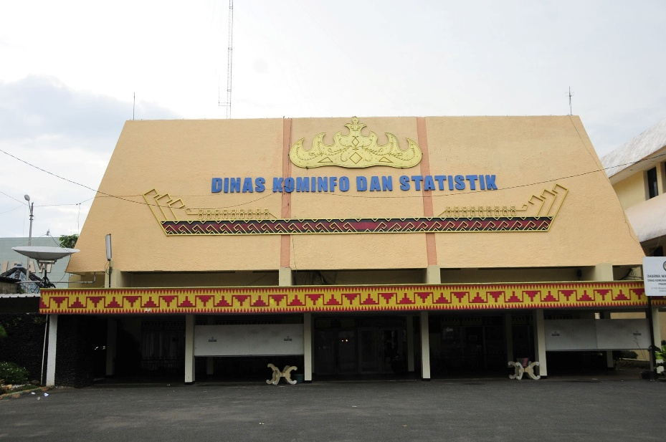
Gambar 2.1 Kantor DISKOMINFOTIK Provinsi Lampung
Dinas Komunikasi, Informatika, dan Statistik Provinsi Lampung merupakan instansi daerah yang berada di bawah Pemerintahan Provinsi Lampung, memiliki tugas dan fungsi di bidang komunikasi publik, teknologi informasi dan komunikasi (TIK), serta pengelolaan data dan statistik daerah. Instansi ini berperan penting dalam mendukung transformasi digital pemerintahan daerah serta pelaksanaan kebijakan keterbukaan informasi publik.
DISKOMINFOTIK Provinsi Lampung memiliki peran yang krusial, yaitu koordinator dan pengelola teknis Sistem Open Data daerah yang terintegrasi dengan kebijakan satu data Indonesia. Melalui sistem ini, bertugas untuk mengumpulkan, memverifikasi, dan mempublikasikan data statistik dari berbagai Organisasi Perangkat Daerah (OPD), sehingga dapat dimanfaatkan oleh pemerintah, akademisi, dan masyarakat umum.

Bagan Struktur Organisasi
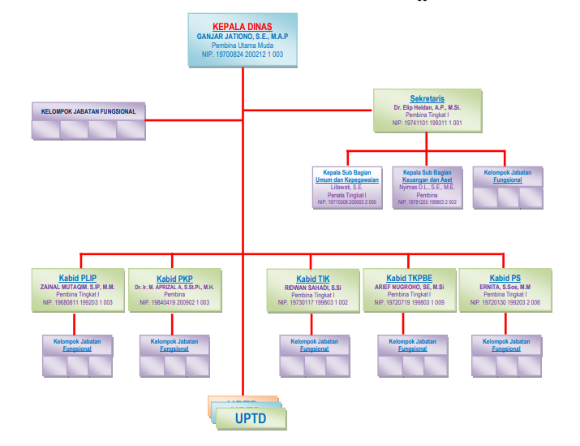
Gambar 2.2 Bagan Struktur Organisasi DISKOMINFOTIK

Tugas dan Fungsi Terkait Sistem Open Data
Berdasarkan pengelolaan Sistem Open Data, DISKOMINFOTIK Provinsi Lampung memiliki fungsi, yaitu sebagai berikut:
- Mengelola dan memelihara sistem informasi berbasis web yang digunakan untuk penyajian data statistik daerah.
- Menyediakan layanan data dan informasi publik yang terstandar, akurat, dan mudah diakses oleh masyarakat.
- Mengkoordinasikan OPD sebagai produsen data dalam proses pengumpulan dan publikasi dataset.
- Mendukung implementasi keterbukaan data serta interoperabilitas data antarinstansi.

Peran Sistem Open Data di Lingklungan Pemerintah Daerah
Sistem Open Data Provinsi Lampung memiliki peran sebagai platfrom publik, yang menyediakan dataset statistik daerah dalam berbagai kategori, seperti ekonomi, pendidikan, kesehatan, dan pemerintahan. Selain itu, berperan sebagai sistem pengelolaan dan validasi data berbasis peran (role). Pada sistem melibatkan operator, kepala OPD, forum data, dan walidata dalam satu rangkaian alur kerja terstruktur, mencakup proses input, verifikasi, evaluasi, dan publikasi data. Oleh karena itu, kualitas antarmuka frontend menjadi faktor yang krusial dalam menjelaskan alur kerja, pembatasan hak akses, serta efektivitas pengelolaan data di lingkunggan pemerintah daerah.

Landasan Teori
Landasan teori pada bab ini digunakan sebagai dasar dalam pengembangan frontend pada Sistem Open Data berbasis role. Teori-teori yang dibahas berfokus pada konsep pengembangan frontend berbasis web, dashboard interaktif, mekanisme dynamic filtering, serta prinsip pengelolaan hak akses pengguna dalam sistem informasi pemerintahan.

Fronted Development Berbasis Web
Frontend Development Berbasis Web merupakan proses pengembangan pada bagian sistem yang secara langsung berinteraksi dengan pengguna. Frontend mencakup penerapan desain antarmuka, pengelolaan tampilan data, dan interaksi antara pengguna dengan sistem melalui teknologi berbasis web, seperti HTML, CSS, dan JavaScript. Pengguna dapat mengakses informasi dan melakukan berbagai aktivitas pada sistem, melalui komponen frontend dengan tampilan yang mudah dipahami dan digunakan (Syarifuddin, 2025).
Pada sistem Open Data Berbasis Role, pengembangan frontend berfokus pada data yang dihasilan dari backend dapat menampilkan informasi yang sesuai dengan kewenangan dari setiap pengguna, tanpa mengubah struktur sistem inti. Penerapan dashboard berbasis role, bertujuan agar setiap pengguna memperoleh tampilan data yang berbeda sesuai dengan hak akses. Sehingga proses pengelolaan data dapat dilakukan dengan terstruktur dan terkontrol (Syarifuddin, 2025).
Pada penelitian ini, frontend berperan dalam menerapkan dashboard berbasis role, indikator status data meliputi draft, menunggu OPD, reject, ACC, valid, dan publish. Selain itu, menyediakan fitur interaktif seperti pencarian, penyaringan (filtering), dan pengaturan tampilan tabel. Fitur-fitur yang tersedia bertujuan untuk membantu pengguna dalam memantau status data, melakukan validasi, dan mengelola informasi secara lebih efisien.
Berdasarkan uraian tersebut, penulis berpendapat bahwa pengembangan frontend pada sistem open data berbasis role sangat diperlukan, sebagai penghubung antara pengguna dan sistem. Adanya tampilan dashboard yang informatif, dilengkapi dengan fitur interaktif yang mendukung pengelolaan data, proses pengawasan, dan validasi data dapat dilakukan dengan efektif dan terstruktur.

Dashboard Data Interaktif
Dashboard data interaktif adalah alat visualisasi data yang dirancang untuk menyajikan informasi secara ringkas dan mudah, memungkinkan pengguna untuk menjelajahi data melalui berbagai interaksi. Dashboard interaktif biasanya mencakup pengaturan pencarian, filter, dan tampilan data.
Perdue et al., (2025) menjelaskan bahwa dashboard interaktif dapat mengurangi beban kognitif pengguna dalam memahami data skala besar. Dalam pengembangan Sistem Open Data berbasis role, dashboard interaktif berfungsi untuk mengatasi kompleksitas data statistik yang disajikan dalam bentuk tabel, memvisualisasikan secara jelas alur status dan wewenang pengguna sehingga setiap peran dapat memahami posisi data dalam proses validasi.
Berdasarkan penjelasan ini, penulis berpendapat bahwa implementasi dashboard data interaktif dalam Sistem Open Data berbasis role, dapat membantu pengguna memahami informasi lebih cepat dan sistematis. Adanya fitur interaktif seperti pencarian, penyaringan, dan visualisasi status data, pengguna dapat memantau proses manajemen dan validasi data secara lebih efektif, sehingga mendukung transparansi dan efisiensi dalam manajemen data.

Dynamic Filtering pada Sistem
Dynamic Filtering merupakan mekanisme penyaringan data yang memungkinkan pengguna untuk langsung memilih dan menyesuaikan tampilan data berdasarkan kriteria tertentu tanpa memuat ulang halaman. Fitur ini membantu pengguna menjelajahi data dan menemukan informasi yang relevan dengan lebih cepat. Dalam sistem visualisasi data modern, mekanisme penyaringan merupakan komponen penting yang memungkinkan pengguna untuk menjelajahi data secara interaktif melalui berbagai parameter yang tersedia di dashboard (Un et al., 2022).
Penerapan dynamic filtering pada bagian frontend Sistem Open Data mendukung analisis data statistik yang efisien, terutama ketika kumpulan data yang tersedia besar dan beragam. Melalui fitur filtering atau slicer pada dashbord interaktif, pengguna dapat memilih kriteria spesifik seperti wilayah, waktu, atau kategori data, sehingga visualisasi yang ditampilkan secara otomatis menyesuaikan berdasarkan pilihan pengguna (Urban et al., 2025).
Berdasarkan penjelasan diatas, penulis berpendapat bahwa penerapan dynamic filtering pada sistem open data memiliki peran yang krusial, karena fitur ini membantu pengguna menyaring informasi yang relevan dengan cepat tanpa harus mencari di seluruh kumpulan data yang tersedia. Fitur ini membuat eksplorasi dan analisis data menjadi lebih efisien, terutama dalam sistem yang mengelola sejumlah besar data dan melibatkan berbagai kategori informasi.

Role-Based Access Control pada Sistem
Role-Based Access Control (RBAC) adalah mekanisme untuk mengelola hak akses dalam sistem informasi yang membatasi tindakan pengguna berdasarkan peran mereka. Dalam sistem berbasis RBAC, setiap pengguna diberikan hak akses spesifik sesuai dengan tanggung jawab mereka, sehingga tidak semua pengguna dapat melakukan semua tindakan dalam sistem. Model RBAC dirancang untuk mengatur manajemen hak akses dengan mengelompokkan pengguna berdasarkan peran spesifik yang memiliki izin yang sama (Jansen, 1998).
Dalam penerapannya, RBAC memungkinkan sistem untuk menetapkan berbagai tingkatan wewenang pengguna sehingga setiap peran hanya dapat mengakses fungsi yang sesuai dengan tanggung jawabnya. Pendekatan ini membantu meningkatkan keamanan sistem dan meminimalkan kesalahan dalam mengelola hak akses pengguna (Sandhu, n.d.). Selain itu, penerapan kontrol akses berbasis role juga mendukung sistem manajemen yang lebih terstruktur karena setiap pengguna hanya dapat mengakses sumber daya yang telah ditentukan sesuai dengan kebijakan organisasi (Hu et al., n.d.).
Implementasi RBAC dalam Sistem Open Data sangat penting untuk memastikan bahwa proses manajemen data mengikuti mekanisme yang telah ditetapkan, dengan Operator memasukkan data, Kepala OPD melakukan verifikasi awal, Forum Data melakukan evaluasi, dan Walidata melakukan validasi dan publikasi akhir. Oleh karena itu, antarmuka pengguna (frontend) harus mampu menyesuaikan tampilan dasbor dan mengontrol tindakan berdasarkan peran aktif, memastikan bahwa setiap pengguna hanya dapat melihat dan mengakses fitur yang sesuai dengan wewenang mereka.
Berdasarkan penjelasan ini, penulis berpendapat bahwa penerapan RBAC dalam Sistem Open Data sangat krusial untuk menjaga keamanan dan keteraturan proses pengelolaan data. Dengan mengkonfigurasi hak akses secara jelas berdasarkan peran pengguna, sistem dapat meminimalkan kesalahan pengelolaan data sekaligus memastikan bahwa setiap tahap proses validasi mengikuti mekanisme yang telah ditetapkan.

Analisis Proses Pengembangan Fitur
Proses pengembangan fitur baru dalam Sistem Open Data dilakukan melalui kolaborasi antara pengembang frontend dan backend. Backend bertanggung jawab untuk menyediakan data dan layanan sistem, sementara frontend berfokus pada implementasi antarmuka pengguna dan interaksi.
Dalam kegiatan kerja praktik ini, penulis berperan sebagai pengembang frontend yang bertugas mengimplementasikan Sistem Open Data berbasis role, khususnya meningkatkan dashboard, indikator status, dan mengendalikan tindakan berdasarkan wewenang Operator, Kepala Organisasi Aparat Daerah (OPD), Forum Data, dan Walidata. Proses pengembangan dilakukan dengan menyesuaikan kebutuhan pengguna, struktur data yang disediakan oleh backend, dan standar sistem yang ditetapkan oleh pemerintah pusat. Pendekatan ini memastikan bahwa fitur yang dikembangkan dapat diintegrasikan dengan sistem yang ada tanpa mengubah arsitektur inti Sistem Open Data.

III. RENCANA KEGIATAN

Deskripsi Kegiatan
Penulis melakukan kegiatan kerja praktik di Dinas Komunikasi, Informatika, dan Statistik Provinsi Lampung dan terlibat langsung dalam pengembangan lanjutan Sistem Open Data Provinsi Lampung berbasis role. Dalam kegiatan ini, penulis bergabung dengan tim pengembangan sistem yang bertugas menyempurnakan antarmuka pengguna (frontend), khususnya dashboard dan mekanisme pengelolaan data yang digunakan oleh Operator, Kepala Organisasi Perangkat Daerah (OPD), Forum Data, dan Walidata.
Pengembangan ini dilakukan untuk meningkatkan kejelasan alur pengelolaan dan validasi data statistik daerah, yang melibatkan berbagai peran pengguna. Sistem Open Data berfungsi sebagai portal publik, sistem internal dengan tahapan status data seperti draft, menunggu OPD, reject, ACC, valid, dan publish. Oleh karena itu, diperlukan antarmuka yang dapat menampilkan indikator status dengan jelas dan menyesuaikan tindakan kontrol berdasarkan wewenang masing-masing peran.
Dalam mengembangkan sistem ini, penulis berperan sebagai pengembang frontend, sementara rekan kerja praktik berperan sebagai pengembang backend. Penulis bertanggung jawab untuk mendesain dan mengimplementasikan tampilan dashboard berbasis role, indikator status data, dan tombol aksi yang ditentukan pengguna. Backend bertanggung jawab atas penyediaan data, manajemen logika sistem, dan layanan integrasi.
Pengembangan ini dilakukan tanpa mengubah struktur inti sistem open data atau kebijakan sistem nasional. Kegiatan berfokus pada peningkatan kualitas antarmuka dan pengalaman pengguna sehingga proses input, verifikasi, validasi, dan publikasi data dapat lebih terstruktur dan efisien.

Analisis Kebutuhan Pengembangan Sistem Open Data
Berdasarkan pengamatan terhadap Sistem Open Data Provinsi Lampung, ditemukan bahwa sistem tersebut belum sepenuhnya menyesuaikan dengan kebutuhan setiap peran pengguna. Indikator status data, tindakan, dan visualisasi alur validasi belum ditampilkan secara optimal, yang berpotensi menyebabkan kebingungan dalam memahami posisi data dalam proses pengelolaan. Sebagai solusi, pengembangan antarmuka pengguna (frontend) dilakukan untuk memperjelas alur kerja berbasis peran dan meningkatkan interaktivitas dashboard. Pengembangan ini menekankan pada mekanisme sistem validasi data nasional sebagai tolok ukur untuk konsep validasi data dan penyajian status, tanpa meniru langsung struktur sistem yang ada. Kebutuhan utama dari fitur Informasi Data meliputi:
- Penyusunan dashboard berbasis role yang menyesuaikan tampilan dan hak akses pengguna.
- Penyediaan indikator status data (Draft, Menunggu OPD, Reject, ACC, Valid, Publish) secara visual dan konsisten.
- Pembatasan kontrol aksi (tombol verifikasi, validasi, publikasi) sesuai kewenangan masing-masing peran.
- Penerapan fitur pencarian dan penyaringan data untuk meningkatkan efisiensi pengelolaan dataset.

Sumber Data
Sumber data yang digunakan dalam pengembangan Sistem Open Data berbasis role terdiri dari dua jenis, yaitu data primer dan data sekunder.

- Data Primer
Data primer diperoleh melalui pengamatan langsung terhadap website Open Data Provinsi Lampung, serta melakukan diskusi dan koordinasi teknis dengan pembimbing lapangan dan tim pengembang. Data ini mencakup kebutuhan pengguna, keterbatasan fitur yang ada, dan panduan teknis terkait pengembangan fitur baru.

- Data Sekunder
Data sekunder diperoleh dari dokumentasi sistem open data, referensi website Walidata untuk fitur-fitur, dan literatur pendukung yang berkaitan dengan pengembangan sistem informasi pemerintah berbasis web. Data ini berfungsi sebagai dasar untuk merancang dan mengimplementasikan fitur Informasi Data guna memastikan kepatuhan terhadap standar yang berlaku.

Metode Pengumpulan Data
Metode pengumpulan data yang digunakan dalam kegiatan kerja praktik ini meliputi:
- Observasi Sistem
Observasi dilakukan untuk memahami alur pengelolaan data, mekanisme validasi status, dan keterbatasan tampilan dashboard pada Sistem Open Data Provinsi Lampung.
- Diskusi dan Koordinasi Teknis
Diskusi dilakukan bersama pembimbing lapangan dan pengembang backend untuk menentukan kebutuhan fungsional serta mekanisme integrasi system.
- Studi Referensi
Studi ini dilakukan pada sistem validasi data nasional dan sistem serupa sebagai referensi dalam memahami mekanisme validasi data berbasis peran dan penerapan dashboard interaktif dalam sistem pemerintahan.

Metode Pengembangan Fitur
Pengembangan Open Data dilakukan melalui tahapan pengembangan sistem yang berfokus pada implementasi frontend dan integrasi dengan backend. Tahapan pengembangan fitur disajikan dalam tabel berikut:

Tabel 2. Tahapan Pengembangan Fitur
No | Tahapan | Aktivitas | Peran Penulis
1 | Analisis Kebutuhan | Identifikasi kebutuhan fitur berdasarkan Open Data dan Walidata | Frontend
2 | Perancangan Alur Fitur | Menyusun alur interkaksi pengguna | Frontend
3 | Persiapan Data Backend | Koordinasi struktur data dan API | Frontend
4 | Implementasi Frontend | Pengembangan antarmuka dan interaksi pengguna | Frontend
5 | Integrasi system | Integrasi frontend dengan backend | Frontend
6 | Pengujian Fitur | Pengujian fungsional sistem | Frontend
7 | Evaluasi dan Perbaikan | Penyempurnaan fitur berdasarkan evaluasi | Frontend

VI. PEMBAHASAN

Analisis Permasalahan Sistem
Proses pengelolaan data sebelum pengebangan sistem open data, pada instansi masih dilakukan secara manual dan tidak terintegrasi ke dalam satu sistem informasi terpusat. Data yang dimiliki oleh setiap Organisasi Perangkat Daerah (OPD) umumnya disimpan dalam spreadsheet atau file lokal, sehingga sulit diakses oleh pihak ketiga. Selain itu, proses validasi data belum memiliki alur yang jelas. Data yang dikumpulkan seringkali kurang terverifikasi, sehingga kualitas dan akurasinya tidak pasti. Hal ini menyebabkan pengambilan keputusan berbasis data yang kurang optimal.
Berdasarkan permasalahan tersebut, dibutuhkan sebuah sistem yang mampu mengelola data secara ringkas dan menyediakan mekanisme validasi data yang jelas sebelum data dipublikasikan ke publik.

Implementasi Frontend Sistem
Solusi yang diusulkan untuk mengatasi masalah ini adalah membangun Sistem Open Data berbasis web yang memungkinkan proses pengelolaan data dilakukan secara terintegrasi dan terpadu. Sistem ini dirancang untuk mendukung beberapa peran pengguna, yaitu:
- Operator OPD
Operator OPD memiliki tugas untuk menginput dan mengelola data yang berasal dari masing-masing OPD.
- Kepala OPD
Kepala OPD memiliki tugas untuk melakukan pengecekan dan persetujuan data yang telah diinput oleh operator.
- Forum Data
Forum data memiliki tugas untuk melakukan verifikasi dan evaluasi terhadap data yang telah disetujui oleh OPD.

- Walidata
Walidata memiliki tugas untuk melakukan validasi akhir serta mempublikasikan data yang telah dinyatakan valid ke dalam portal Open Data.

Tersediannya sistem ini, bermanfaat dalam proses pengelolaan data dapat dilakukan secara transparan, terstruktur, dan mudah diakses oleh pemerintah, akademesi, dan masyarakat yang membutuhkan.

Analisis Kebutuhan Sistem
Analisis kebutuhan sistem dilakukan untuk menentukan fungsi apa saja yang harus tersedia dalam sistem Open Data untuk mendukung proses pengelolaan data secara optimal.

- Kebutuhan Fungsional
Kebutuhan fungsional merupakan fungsi utama yang harus dimiliki oleh sistem.

Tabel 3. Kebutuhan Fungsional
ID | Kebutuhan | Deskripsi
KF-01 | Login Sistem | Pengguna dapat masuk ke sistem menggunakan akun masing-masing.
KF-02 | Manajemen Data | Operator dapat menambahkan, mengubah, dan menghapus data.
KF-03 | Persetujuan Data | Kepala OPD dapat menyetujui atau menolak data yang diajukan.
KF-04 | Verifikasi Data | Forum Data dapat melakukan verifikasi terhadap data.
KF-05 | Validasi Data | Walidata dapat melakukan validasi akhir terhadap data.
KF-06 | Publikasi Data | Walidata dapat mempublikasikan data yang telah valid.
KF-07 | Dashboard Data | Sistem menampilkan statistik data pada dashboard.

- Tahapan Implementasi Sistem Berdasarkan Role
Kebutuhan non-fungsional berkaitan dengan persyaratan teknis sistem. Perangkat lunak yang dibutuhkan, terdiri dari:
- Sistem Operasi Windows
- Web Browser Google Chrome
- Framework Laravel
- Database MySQL / PostgreSQL
- Bahasa Pemrograman PHP, HTML, CSS

Perancangan Sistem
Perancangan sistem dilakukan untuk menggambarkan bagaimana sistem akan dibangun dan bagaimana pengguna berinteraksi dengan sistem. Pada tahap ini, Use Case Diagram digunakan untuk memodelkan fungsi-fungsi yang tersedia dalam sistem dan menggambarkan hubungan antar aktor dalam sistem. Diagram ini membantu menjelaskan peran setiap pengguna dalam mengimplementasikan fitur-fitur sistem.
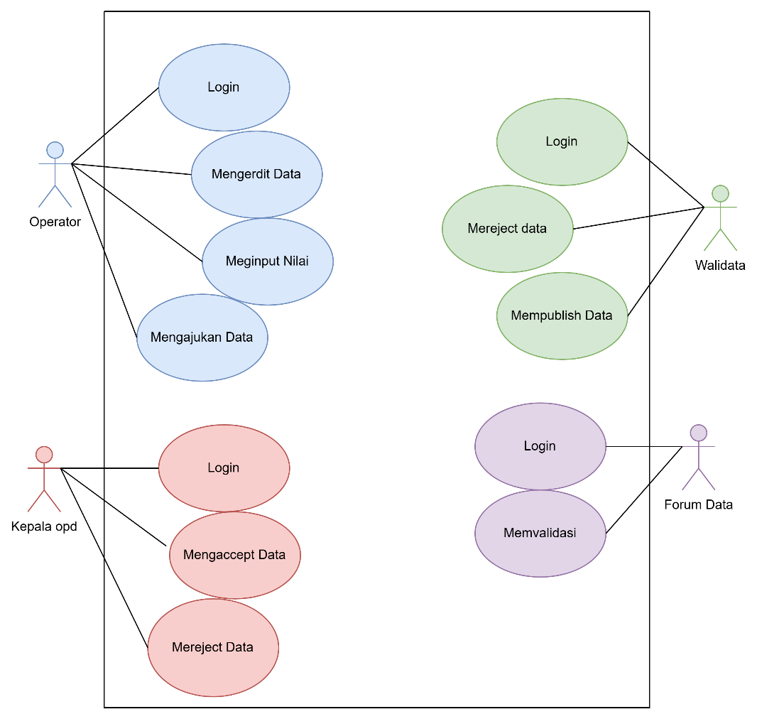
Gambar 4.4 Use Case Diagram
Use case diagram pada sistem open data, ini menggambarkan interaksi antara pengguna dan sistem berdasarkan peran masing-masing aktor. Diagram ini mencakup beberapa penanggunng jawab, yaitu Operator, Kepala Organisasi Aparat Regional (OPD), Forum Data, dan Walidata, masing-masing dengan fungsi dan wewenang yang berbeda dalam pengelolaan data.
Operator memiliki berbagai fungsi penting aktivitas utama dalam sistem, yaitu melakukan login awal, dilanjutkan dengan mengedit data, menginput nilai, dan melakukan pengajuan data ke tahap berikutnya untuk diproses oleh pihak yang berwenang. Aktivitas ini merupakan tahapan awal dalam proses pengelolaan data pada sitem.
Kepala OPD memiliki peran dalam melakukan login ke sistem dan proses accept data atau reject data, terhadap berbagai data yang diajukan oleh operator. Proses ini bertujuan untuk memvalidasi bahwa data yang tersedia dan diajukan sudah sesuai, sebelum diinput ke tahap berikutnnya.
Forum data berfunngsi untuk melakukan login ke dalam sistem dan melakukan validasi data yang telah berhasil melalui proses sebelumnya. Tahap ini merupakan proses peninjauan sebelum data diinput kepada Walidata.
Walidata memiliki peran krusial untuk login dan melakukan publikasi data atau reject data yang telah diajukan dan diperiksa pada tahapan sebelumnya. Proses ini bertujuan untuk memastikan bahwa data yang akan dipublikasikan sudah memenuhi standar dan dapati digunakan secara resmi.
Pembagian peran dan wewenang dalamm sistem open data ini, mampu mengelola alur pengelolaan data secara terstruktur, mulai dari tahap awal proses input data yang dilakukan operator, hingga proses validasi dan publikasi data oleh pihak yang berwenang.

Implementasi Sistem
Implementasi sistem adalah tahap penerapan hasil desain sistem ke dalam aplikasi berbasis web. Sistem Open Data dikembangkan menggunakan kerangka kerja Laravel dengan arsitektur Model-View-Controller (MVC). Frontend dirancang agar mudah digunakan dan mampu menampilkan informasi data dengan jelas dan terstruktur. Beberapa halaman utama pada sistem antara lain:

- Login
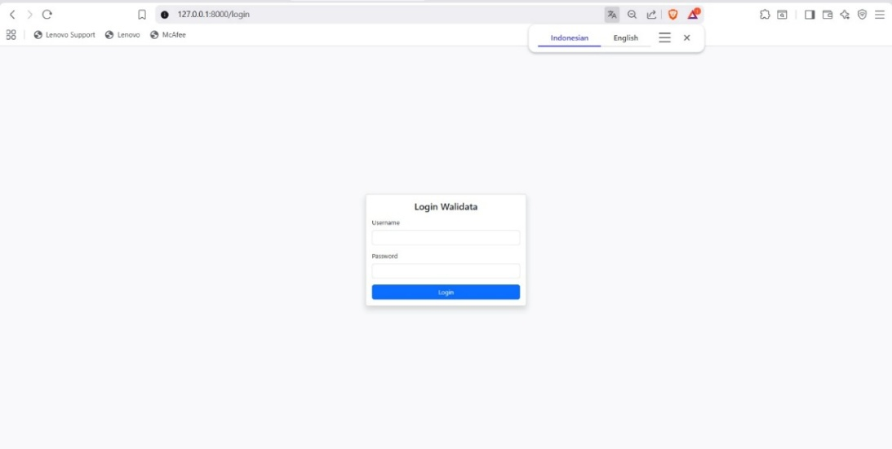
Gambar 4.5.1 Halaman login
Halaman login adalah halaman awal yang digunakan pengguna untuk mengakses sistem Open Data. Di halaman ini, pengguna diminta untuk memasukkan username dan password mereka dalam form yang disediakan. Tampilan halaman login dirancang dengan sederhana untuk memfasilitasi otentikasi pengguna sebelum masuk.
Halaman login ini berfungsi sebagai lapisan keamanan awal sehingga hanya pengguna dengan akun dan hak akses yang telah ditetapkan yang dapat menggunakan fitur-fitur sistem Data Terbuka.

- Dashboard Operator dan Input Data
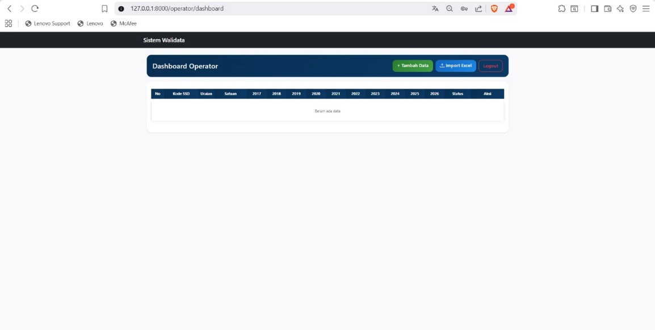
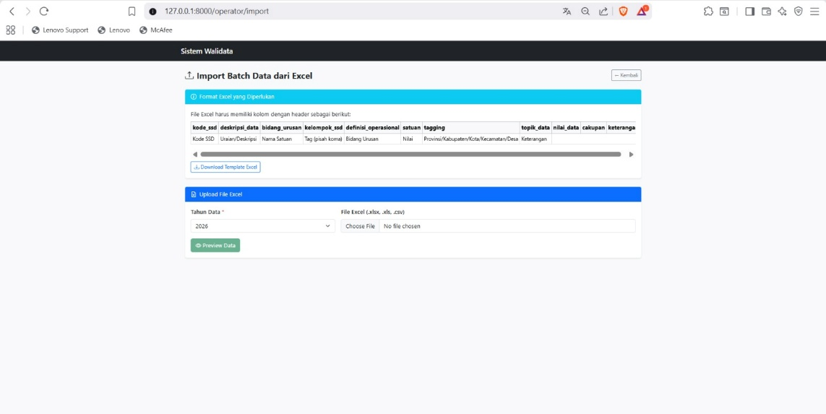
Gambar 4.5.2 Halaman dashboard operator
Halaman dashboard operator adalah halaman utama yang ditampilkan setelah pengguna dengan peran operator berhasil masuk ke sistem. Halaman ini berfungsi sebagai pusat pengelolaan data utama untuk data yang tersimpan dalam sistem Open Data. Dashboard menampilkan tabel data yang berisi berbagai informasi, seperti kode SSD, pengamatan data, unit, nilai data berdasarkan tahun, dan status data.
Selain menampilkan data, halaman ini juga menyediakan beberapa fitur yang dapat digunakan operator, termasuk mengimpor data dari file Excel dan keluar dari sistem. Data yang diunggah melalui Excel akan ditampilkan dalam tabel dasbor, memungkinkan operator untuk melihat dan memverifikasi data yang dimasukkan ke dalam sistem. Sebelum data diproses ke tahap selanjutnya, operator juga dapat mengedit data yang diunggah untuk memastikan data tersebut benar dan bebas kesalahan. Hal ini memungkinkan operator untuk memeriksa dan memperbaiki data sebelum dikirim untuk diproses oleh pihak selanjutnya dalam alur sistem.

- Dashboard Kepala OPD
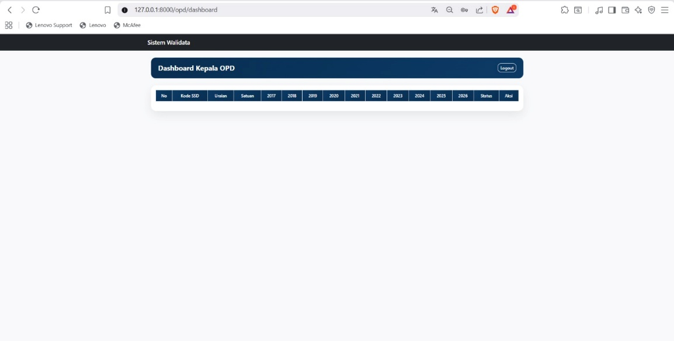
Gambar 4.5.3 Halaman dashboard kepala OPD
Halaman dashboard Kepala OPD adalah halaman yang ditampilkan setelah pengguna dengan peran Kepala OPD berhasil masuk ke sistem. Halaman ini menampilkan data yang dikirim oleh operator ke setiap perangkat daerah. Halaman ini menampilkan tabel data yang berisi berbagai informasi seperti kode SSD, pengamatan data, unit, nilai data berdasarkan tahun, dan status data yang dimasukkan.
Melalui halaman ini, Kepala Organisasi Perangkat Daerah (OPD) dapat meninjau data yang dimasukkan oleh operator sebelum diproses ke tahap selanjutnya dalam alur sistem Open Data. Kepala OPD dapat memeriksa kesesuaian data yang tersimpan untuk memastikan kebenarannya dan memenuhi kebutuhan instansi.
Selain menampilkan data, halaman ini juga menyediakan fitur tindakan yang memungkinkan Kepala OPD untuk mengambil keputusan terkait data. Kepala OPD dapat menyetujui (accept) jika data dianggap sesuai, atau menolak (reject) jika data masih memerlukan koreksi. Jika data ditolak, data tersebut akan dikembalikan kepada operator untuk dikoreksi sebelum dikembalikan. Dengan halaman dashboard ini, Kepala OPD dapat melakukan proses pemantauan dan verifikasi data yang lebih terstruktur, memastikan kualitas dan keakuratan data yang diproses dalam sistem Open Data sebelum diproses ke tahap validasi selanjutnya.

- Dashboard Forum Data
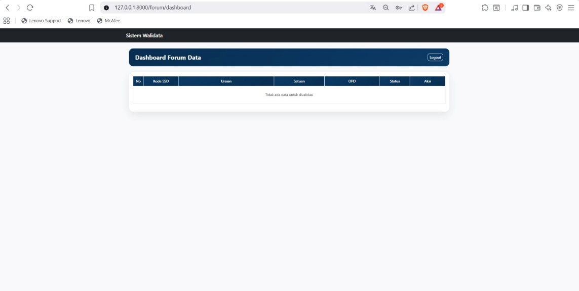
Gambar 4.5.4 Halaman dashboard forum data
Halaman dashboard Forum Data adalah halaman yang ditampilkan setelah pengguna dengan peran Forum Data berhasil masuk ke sistem. Halaman ini menampilkan data yang telah melewati tahap persetujuan dari Kepala Organisasi Perangkat Daerah (OPD) dan siap untuk ditinjau oleh Forum Data sebelum melanjutkan ke tahap berikutnya dalam proses manajemen data di sistem Open Data.
Halaman ini menampilkan tabel data yang berisi beberapa informasi penting, seperti kode SSD, deskripsi data, unit, pengusul OPD, dan status data. Informasi ini membantu Forum Data untuk melihat dan memverifikasi data yang diberikan oleh setiap perangkat daerah, sehingga memungkinkan proses pemantauan data yang lebih terstruktur. Melalui tampilan tabel ini, Forum Data dapat dengan mudah mengidentifikasi data yang telah memasuki tahap forum dan mengidentifikasi asal aparat daerah yang mengirimkan data tersebut.
Selain menampilkan data, halaman ini juga menampilkan kolom tindakan yang digunakan oleh Forum Data untuk memproses data yang dikirimkan. Pada tahap ini, Forum Data memiliki wewenang untuk memajukan data ke tahap selanjutnya dalam proses pengelolaan data. Tindakan penerusan ini dilakukan setelah Forum Data memastikan bahwa data yang dikirimkan benar dan telah melewati tahap-tahap sebelumnya, yaitu proses input oleh operator dan persetujuan oleh Kepala Organisasi Perangkat Daerah (OPD).
Dengan halaman dashboard ini, Forum Data dapat melakukan proses peninjauan data yang lebih terorganisir sebelum data diteruskan ke tahap validasi oleh Walidata. Hal ini bertujuan untuk memastikan bahwa proses pengelolaan data berjalan sesuai dengan prosedur yang ditetapkan dalam sistem Open Data.

- Dashboard Walidata (Super Admin) dan Tambah Data
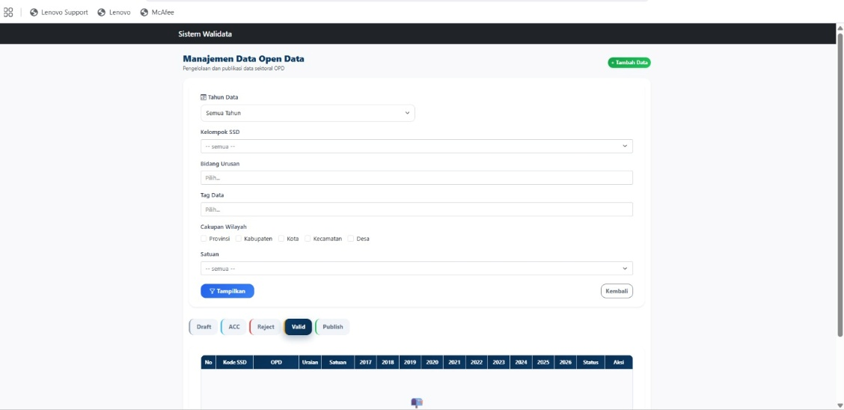
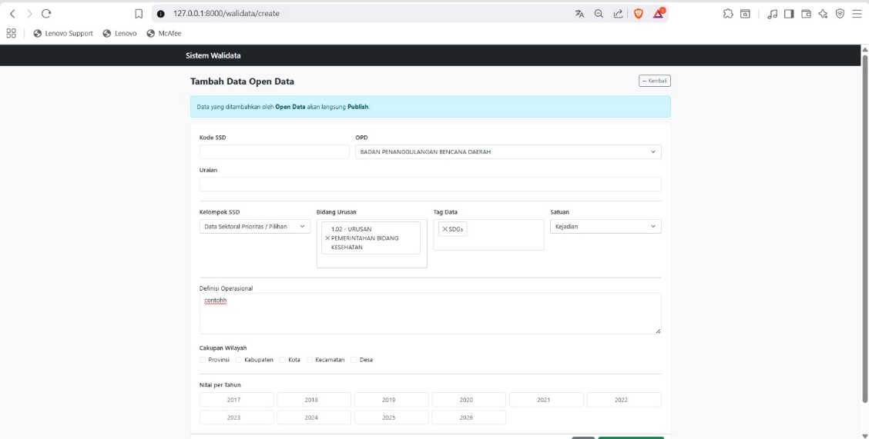
Gambar 4.5.5 Halaman dashboard Walidata
Halaman dashbord Walidata adalah halaman yang ditampilkan setelah pengguna dengan peran Walidata berhasil masuk ke sistem. Halaman ini berfungsi sebagai tahap akhir dalam proses pengelolaan data di sistem Open Data sebelum data dipublikasikan ke publik. Pada tahap ini, Walidata bertanggung jawab untuk melakukan pengecekan akhir terhadap data yang telah melalui beberapa tahap sebelumnya, yaitu input data oleh operator, persetujuan oleh Kepala Organisasi Perangkat Daerah (OPD), dan peninjauan oleh Forum Data.
Dahsboard ini menampilkan tabel data yang berisi beberapa informasi penting, seperti kode SSD, pengusul Organisasi Perangkat Daerah (OPD), ringkasan data, unit, nilai data tahunan, status data, dan tindakan yang dapat diambil oleh Walidata. Selain itu, fitur filter tersedia di bagian atas halaman untuk menyederhanakan pencarian data berdasarkan beberapa kategori, seperti tahun data, grup SSD, area yang menjadi perhatian, tag data, cakupan area, dan unit. Fitur ini membantu Walidata menemukan data spesifik, memungkinkan pengelolaan data yang lebih cepat dan terstruktur.
Dashboard Walidata juga menampilkan beberapa kategori status data yang ditampilkan dalam tab, yaitu Draft, ACC, Riject, Valid, dan Publish. Setiap kategori status menunjukkan tahap pemrosesan data dalam sistem. Status Draft menunjukkan data yang masih dalam tahap awal, status ACC menunjukkan data yang telah disetujui oleh Kepala OPD, status Riject menunjukkan data yang ditolak dalam proses sebelumnya, status Valid menunjukkan data yang telah melewati proses Forum Data dan siap diproses oleh Walidata, sedangkan status Publish menunjukkan data yang telah dipublikasikan dan dapat diakses oleh pengguna atau publik.
Pada tahap ini, Walidata memiliki dua tindakan utama untuk data yang telah masuk ke tahap Walidata, yaitu publish dan riject. Jika data dianggap sesuai dan layak untuk diterbitkan, Wiladata dapat memulai proses publish, yang kemudian akan diterbitkan dalam sistem Open Data. Namun, jika data masih terdapat kesalahan atau tidak memenuhi standar yang dibutuhkan, Walidata dapat memulai proses penolakan, yang akan mengembalikan data ke tahap sebelumnya untuk dikoreksi.
Selain mengelola data dari proses sebelumnya, Walidata juga memiliki fitur penambahan data yang memungkinkan Walidata untuk menambahkan data baru langsung ke sistem. Halaman penambahan data berisi beberapa form yang harus diisi, termasuk kode SSD, OPD, deskripsi data, grup SSD, bidang urusan, tag data, satuan, definisi operasional, cakupan wilayah, dan nilai data tahunan. Tidak seperti input data oleh operator, data yang ditambahkan langsung oleh Walidata akan segera di publish karena Walidata memiliki wewenang untuk menerbitkan data dalam sistem Open Data.
Tersedianya dashboard Walidata, pengelolaan dan publikasi data dapat dilakukan dengan cara yang lebih terstruktur, memastikan bahwa data yang dipublikasikan dalam sistem Open Data menjalani proses peninjauan yang selaras dengan alur sistem yang telah ditetapkan.
Berbeda dengan proses input data oleh operator, yang memerlukan persetujuan sebelumnya, data yang ditambahkan oleh Walidata langsung dimasukkan ke dalam sistem dengan status publish, karena Walidata adalah pihak yang berwenang untuk memvalidasi dan mempublikasikan data. Oleh karena itu, data yang dimasukkan oleh Walidata tidak memerlukan persetujuan dari peran lain dan langsung tersedia dalam sistem Open Data. Melalui dasbor ini, Walidata dapat mengelola, memvalidasi, dan mempublikasikan data dengan cara yang lebih terstruktur, memastikan kualitas dan keakuratan data yang dipublikasikan dalam sistem Open Data.

V. PENUTUP

Simpulan
Berdasarkan kegiatan magang yang dilakukan di Dinas Komunikasi, Informatika, dan Statistik Provinsi Lampung, dapat disimpulkan bahwa pengembangan frontend Sistem Open Data berhasil diimplementasikan untuk mendukung proses pengelolaan data statistik daerah yang lebih terstruktur dan efisien. Pengembangan tersebut berfokus pada peningkatan tampilan dan peningkatan interaktivitas sistem sehingga proses pengelolaan data dapat dilakukan lebih mudah oleh setiap pengguna sesuai dengan peran mereka.
Sistem Open Data yang dikembangkan adalah sistem berbasis web yang menerapkan mekanisme Role-Based Access Control (RBAC), memungkinkan setiap pengguna memiliki hak akses yang berbeda berdasarkan tanggung jawab mereka. Sistem ini memiliki beberapa peran utama, yaiatu Operator, Kepala Organisasi Perangkat Daerah (OPD), Forum Data, dan Penjaga Data. Setiap peran memiliki fungsi yang berbeda dalam proses pengelolaan data statistik regional, mulai dari input data dan verifikasi awal hingga peninjauan dan publikasi data.
Melalui implementasi frontend yang dilakukan selama kegiatan kerja praktik ini, sebuah sistem dashboard berhasil dikembangkan untuk menampilkan informasi data secara lebih jelas dan terstruktur. Dashboard ini dirancang untuk menyesuaikan tampilannya berdasarkan peran pengguna, sehingga setiap pengguna hanya dapat melihat dan mengakses fitur yang sesuai dengan wewenang mereka. Hal ini membantu meningkatkan keamanan sistem sekaligus meminimalkan kesalahan dalam proses manajemen data.
Selain itu, sistem ini dilengkapi dengan indikator status data yang menunjukkan tahapan proses manajemen data dalam sistem Open Data. Status-status ini meliputi Draft, ACC, Reject, Valid, dan Publish. Indikator status ini memungkinkan pengguna untuk lebih memahami posisi data dalam alur manajemen sistem. Implementasi indikator status ini juga membantu pengguna memantau proses validasi data yang dilakukan oleh setiap peran dalam sistem.
Pengembangan frontend juga mencakup implementasi fitur interaktif seperti pencarian data, penyaringan data (filtering), dan pengelolaan tampilan tabel pada dashboard. Fitur-fitur ini membantu pengguna mengelola dataset besar dengan lebih efisien. Pengguna dapat menampilkan data berdasarkan kategori tertentu seperti tahun data, grup SSD, area yang menjadi perhatian, tag data, area cakupan, dan unit, sehingga proses manajemen data menjadi lebih cepat dan terorganisir.
Selama fase implementasi sistem, beberapa halaman utama berhasil dikembangkan dalam sistem Open Data, termasuk halaman login, dashboard operator, dashboard Kepala Organisasi Perangkat Daerah (OPD), dashboard Forum Data, dan dashboard Walidata. Setiap halaman dirancang sesuai dengan kebutuhan pengguna dan wewenang masing-masing peran. Halaman Operator digunakan untuk input data melalui file Excel dan mengedit data sebelum ditampilkan. Halaman Kepala Organisasi Perangkat Daerah (OPD) digunakan untuk menyetujui atau menolak data yang dikirimkan oleh operator. Halaman Forum Data digunakan untuk meninjau data sebelum diteruskan ke tahap selanjutnya. Halaman Walidata digunakan sebagai tahap akhir dalam proses pengelolaan data sebelum dipublikasikan kepada publik.
Melalui pengembangan frontend yang dilakukan selama kegiatan kerja praktik, sistem Open Data menjadi lebih mudah digunakan oleh pengguna karena antarmuka yang lebih terstruktur dan alur proses yang lebih jelas. Dengan demikian, implementasi frontend Sistem Open Data dapat membantu meningkatkan efektivitas pengelolaan data statistik daerah dan mendukung proses publikasi data yang lebih transparan dan terorganisir di Pemerintah Provinsi Lampung.

Rekomendasi
Berdasarkan hasil kegiatan kerja praktik yang telah dilakukan, terdapat beberapa rekomendasi yang dapat dipertimbangkan untuk pengembangan Sistem Open Data di masa yang akan datang.
Pertama, sistem Open Data dapat dikembangkan lebih lanjut dengan menambahkan fitur visualisasi data berupa grafik atau diagram interaktif. Saat ini, sebagian besar data ditampilkan dalam bentuk tabel, sehingga pengguna harus membaca data secara manual untuk memahami informasi yang tersedia. Dengan fitur visualisasi data, informasi statistik dapat ditampilkan dalam bentuk grafik, sehingga lebih mudah dipahami oleh pengguna.
Kedua, sistem dapat dilengkapi dengan fitur pemantauan aktivitas pengguna (acticity log) yang mencatat setiap perubahan data yang dilakukan oleh pengguna di dalam sistem. Fitur ini dapat membantu administrator memantau aktivitas pengguna dan meningkatkan keamanan serta transparansi dalam proses manajemen data.
Ketiga, pengembangan sistem juga dapat berfokus pada peningkatan kegunaan atau kemudahan penggunaan. Evaluasi usability dapat dilakukan secara berkala untuk menilai pengalaman pengguna dalam sistem Data Terbuka, memungkinkan pengembang untuk melakukan perbaikan pada antarmuka dan alur interaksi sistem.
Keempat, sistem Open Data dapat dikembangkan dengan menambahkan fitur integrasi data dengan sistem informasi lain yang dimiliki oleh pemerintah daerah. Integrasi ini dapat memfasilitasi pertukaran data antar instansi, sehingga memungkinkan pengelolaan data statistik daerah yang lebih terintegrasi dan efisien.
Dengan pengembangan yang berkelanjutan ini, diharapkan Sistem Open Data akan terus berkembang menjadi platform yang lebih modern, transparan, dan mudah diakses untuk pengelolaan data statistik daerah bagi berbagai pihak, baik di dalam pemerintahan maupun masyarakat umum.

DAFTAR PUSTAKA
Almasi, S., Bahaadinbeigy, K., Ahmadi, H., Sohrabei, S., & Rabiei, R. (2023). Usability Evaluation of Dashboards: A Systematic Literature Review of Tools. BioMed Research International, 2023. https://doi.org/10.1155/2023/9990933
Almasi, S., Bahaadinbeigy, K., Ahmadi, H., Sohrabei, S., & Rabiei, R. (2023). Usability Evaluation of Dashboards: A Systematic Literature Review of Tools. BioMed Research International, 2023. https://doi.org/10.1155/2023/9990933
Hu, V. C., Scarfone, K., Kuhn, R., & Sandlin, K. (n.d.). Guide to Attribute Based Access Control ( ABAC ) Definition and Considerations NIST Special Publication 800-162 Guide to Attribute Based Access Control ( ABAC ) Definition and Considerations.
Jansen, W. A. (1998). A revised model for role-based access control.
Munandar, F., & Santoso, H. B. (2025). Case Study of Indonesia ’ s Government Financial Management Information System. The Indonesian Journal of Computer Science, 14(1), 249–266.
Perdue, L. A., Trevino, S. D., Grant, S., Lin, J. S., & Tanner‐Smith, E. E. (2025). Creating Interactive Data Dashboards for Evidence Syntheses. Cochrane Evidence Synthesis and Methods, 3(4). https://doi.org/10.1002/cesm.70035
Sandhu, R. (n.d.). The NIST Model for Role-Based Access Control : Towards A Unifed Standard.
Siahaan, M. A., Guntara, R. G., & Nuryadin, A. (2024). Evaluasi Usability Website Dashboard TMS Telkom Indonesia Dengan Metode Usability Testing dan SUS. Jurnal Minfo Polgan, 13(1), 512–519. https://doi.org/10.33395/jmp.v13i1.13696
Syarifuddin, R. (2025). Development of a Web-Based Accreditation System for Study Program Management using the Waterfall Model. 1(2), 59–66. https://doi.org/10.47776/nuai.v1i2.1663
Un, V., Din, T., Castro, S. M., & Antonini, A. S. (2022). VISUEL - A Web Dynamic Dashboard for Data Visualization. 22(1), 42–57.
Urban, A., Connolly, J., Vaidya, G., & Gupt, K. K. (2025). DataPulse : An Interactive Dashboard for Statistical and Exploratory Analysis of Multimodal Healthcare Data in Shiny. Data, 447–454. https://doi.org/10.5220/0013523500003967

